安徽大学20 12—20 13学年第 一 学期
院/系 年级 专业 姓名 学号
答 题 勿 超 装 订 线
------------------------------装---------------------------------------------订----------------------------------------线----------------------------------------

《 电路分析基础 》考试试卷（A卷）
（闭卷 时间120分钟）

考场登记表序号

题 号 | 一 | 二 | 三 | 四 | 五 | 六 | 七 | 总分
得 分
阅卷人

一、选择题（每小题2分，共18分）
得分

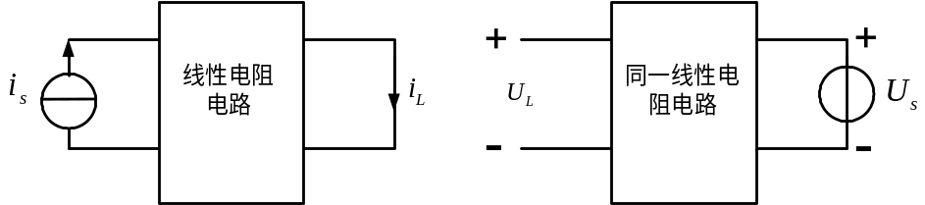1. 图中同一个线性电阻电路，当接入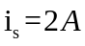电流源时，测得输出端电流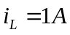；若在该电阻网络输出端改接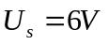的电压源时，则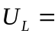（ ）。
A. 1V B. 2V
C. 3V D. 不能确定

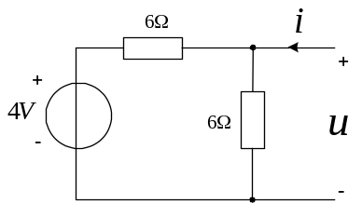
2. 图中所示单口网络，其端口的VCR关系满足（ ）。
A. u＝3i-2 B. u＝3i＋2
C. u＝-3i-2 D. u＝-3i＋2

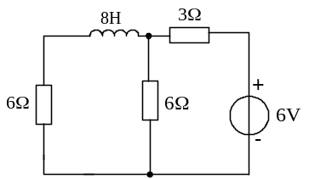3. 图中所示稳态电路中，电感中的储能为（ ）。
A. 8J B. 4J
C. 2J D. 1J

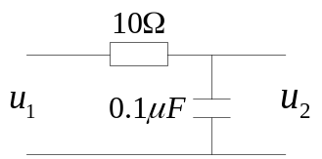4. 图中所示为RC低通滤波器，其截止频率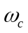等于（ ）。
A. 10⁹ rad/s B. 10⁸ rad/s
C. 10⁷ rad/s D. 10⁶ rad/s

5. 图中所示的两正弦交流二端网络在频率为2rad/s时互为等效，且R=2Ω, 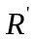=4Ω,则C和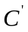
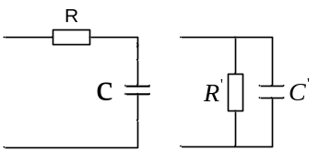
分别为：( )
A. 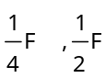 B. 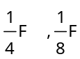
C. 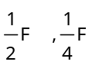 D. 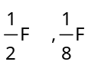
6. 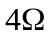电阻、1H电感和1F电容串联二阶电路的零输入响应属于（ ）情况。
A.过阻尼 B.欠阻尼
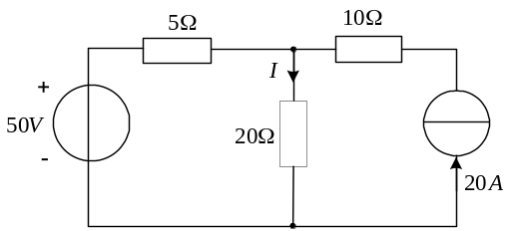C.临界阻尼 D.以上都不是

7. 如图所示，电流I为（ ）

A.-6A B. 6A
C.14A D.-14A

8. 图中所示电路中，负载R_{L}上可获得的最大功率为（ ）。
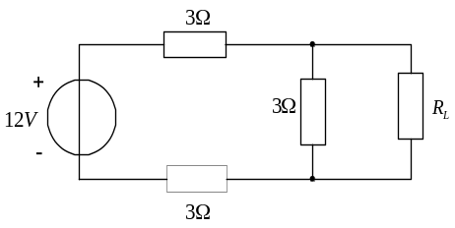A. 8W B. 4W
C. 2W D. 1W

9.图中所示变压器的VCR是（ ）。
A. 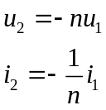 B. 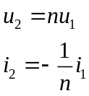 C. 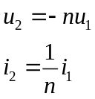 D. 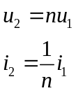
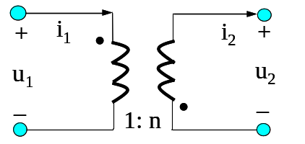

二、填空题（每小题2分，共12分）
得分

1. 已知单口网络满足关联方向的电压与电流为：u(t) = 1 + 20cost + 10sin3t V，
i(t) =2cos(t + 45º) + 2cos(3t + 30º)A，则该单口网络的平均功率P = W。
2. 某RLC串联谐振电路的通频带BW=100kHZ，品质因数Q=20，电容C=50pF, 则电阻R = Ω。
院/系 年级 专业 姓名 学号
答 题 勿 超 装 订 线
------------------------------装---------------------------------------------订----------------------------------------线----------------------------------------

3. 在对称星型连接的三相电源中，线电压与相电压的有效值之间满足： 。
4. 若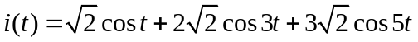A，则该电流的有效值为 A。
5. 某电路的单位阶跃响应为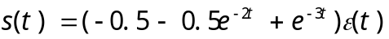，该电路的单位冲激响应为
h(t)= 。
6.图中所示理想运算放大器，已知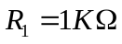，欲使该电路的放大倍数为100，则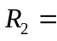 。
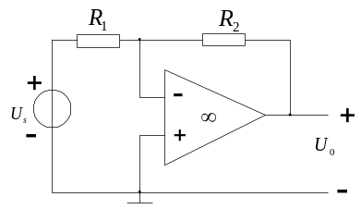

三、画图题（共10分）
得分

图示正弦稳态电路中，电压表V₁读数是6V，V₂读数是4V，V₃读数是3V。用相量图法求解电压表V的读数。
L
V₁
V₂
V₃
V
R
C
b
a

四、计算题（每小题15分，共60分）
得分

- 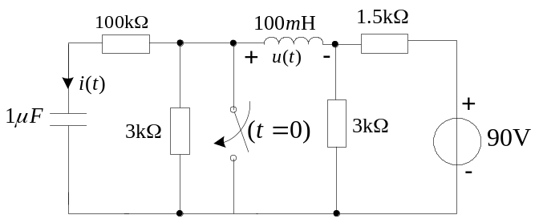如图所示电路，求当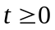时的电流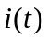和电压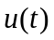。已知当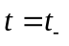时电路已经处于直流稳态。

电路如图所示，已知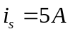。试求节点电压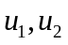和。

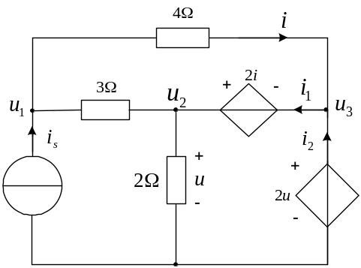

电路如图所示，已知ω=2000rad/s。
院/系 年级 专业 姓名 学号
答 题 勿 超 装 订 线
------------------------------装---------------------------------------------订----------------------------------------线----------------------------------------

（1）求P,S功率因数λ；
（2）为使功率因数达到0.95（滞后），需要并联多大的电容。
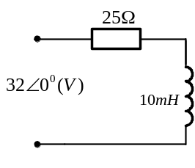

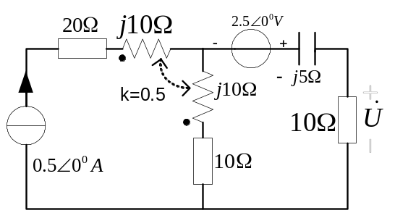 求解如图所示电路中的电压相量

